Спрос и предложение объектов на рынке аренды жилья в марте 2017 года

Квартиры.

1.

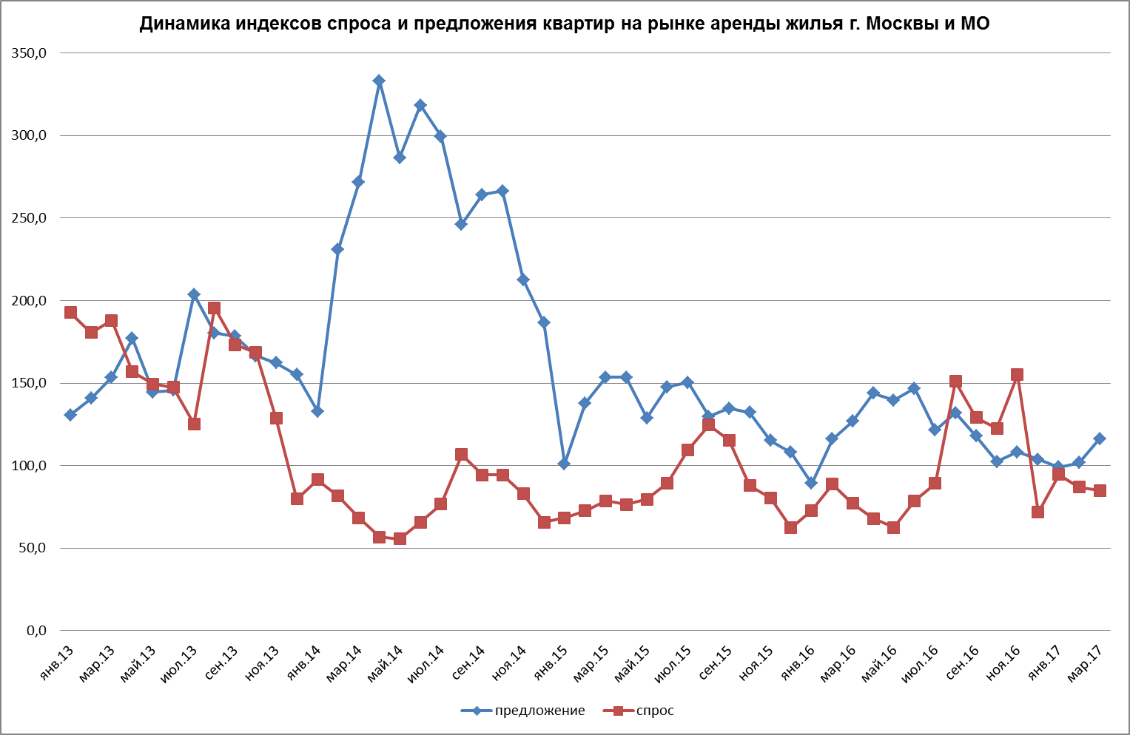

В марте 2017 г. спрос на квартиры по сравнению с февралем уменьшился на 2,14%, Предложение квартир, напротив, продолжило увеличиваться. По сравнению с февралем 2017 года предложение квартир выросло на 14,35%. При этом, общий спрос в марте был ниже общего предложения на 26,9%.

2.

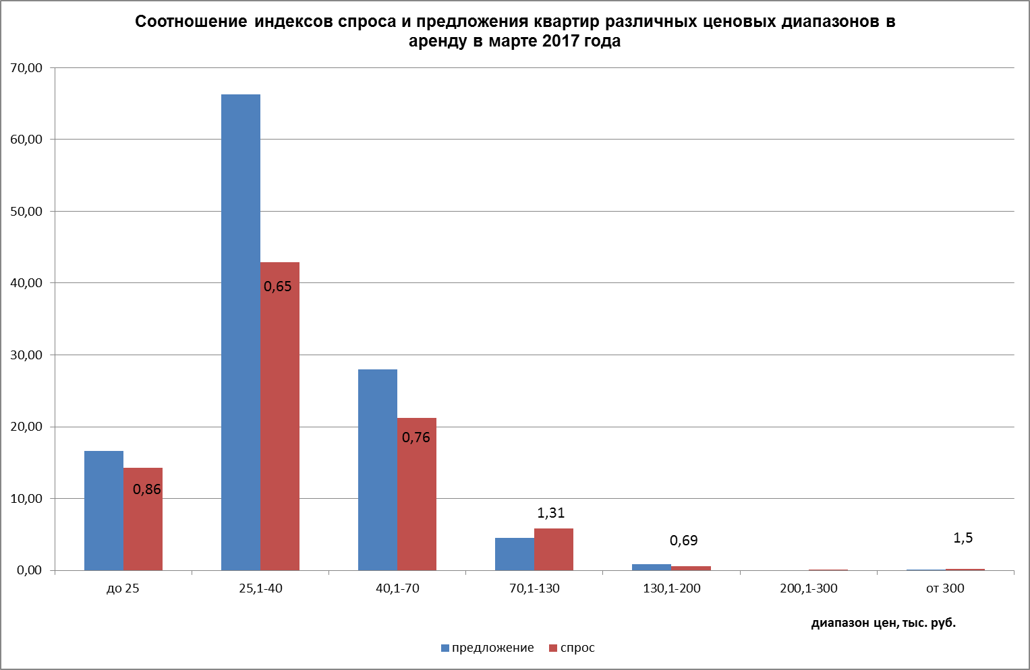

В наиболее востребованных нанимателями ценовых диапазонах спрос на квартиры оказался ниже предложения. Максимальный спрос, как и предложение квартир пришлись на ценовой диапазон от 25 до 40 тыс. руб. В этом диапазоне спрос был ниже предложения на 35%.

3.

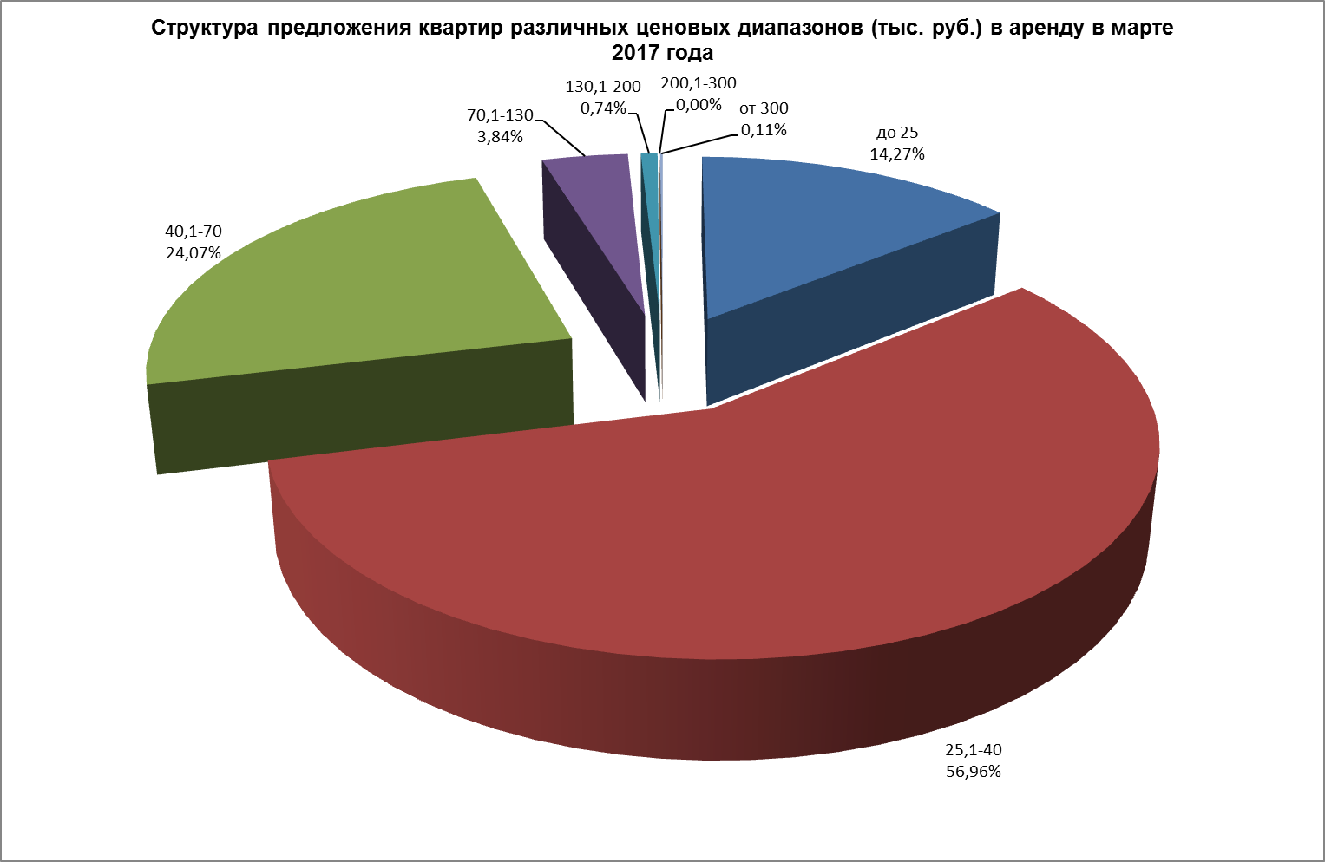

4.

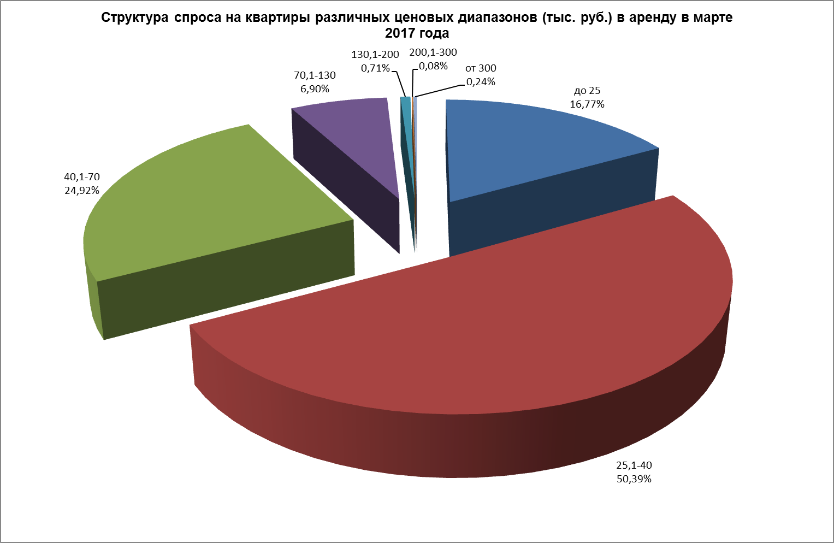

Максимальное предложение квартир в марте 2017 года пришлось на ценовой диапазон от 25 до 40 тыс. руб. (56,96%). Квартир стоимостью до 25 тыс. руб. предлагалось 14,27%; стоимостью от 40 до 70 тыс. руб. - 24,07% от общего предложения.

Максимальным спросом в марте 2017 года также пользовались квартиры стоимостью от 25 до 40 тыс. руб. (50,39%), спрос на квартиры стоимостью до 25 тыс. руб. составил 16,77%, на квартиры от 40 до 70 тыс. руб. – 24,92% от общего спроса.

5.

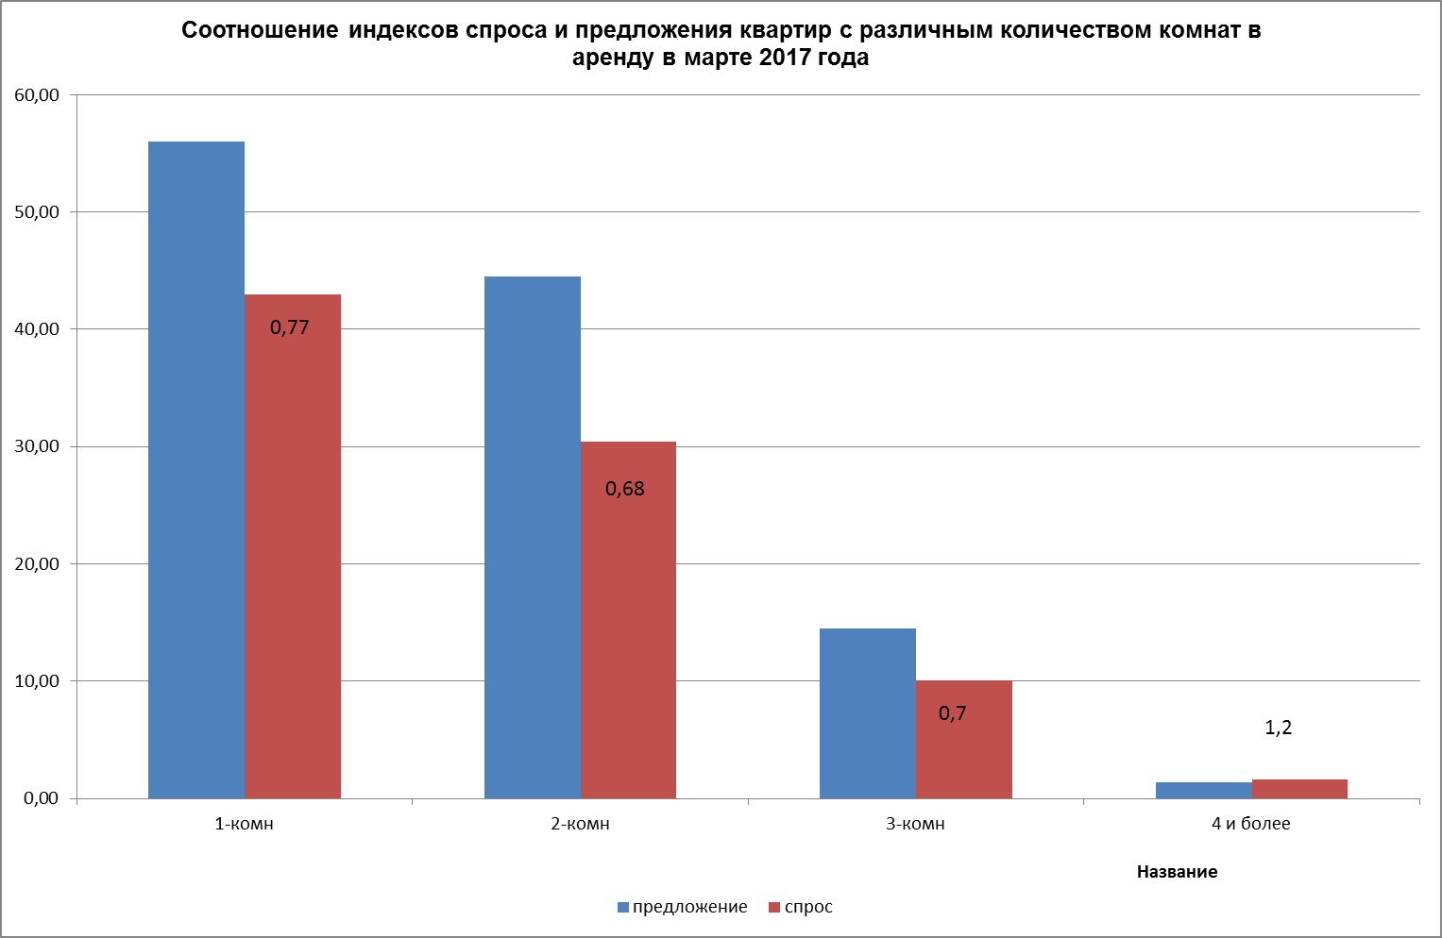

Как видно из графика, максимальный спрос в марте 2017 года пришелся на однокомнатные квартиры, предложение данных квартир также было максимальным. При этом спрос на 1-комнатные квартиры, был ниже предложения на 23%. Спрос на 2-комнатные квартиры в марте также был значительно, на 32%, ниже предложения

6.

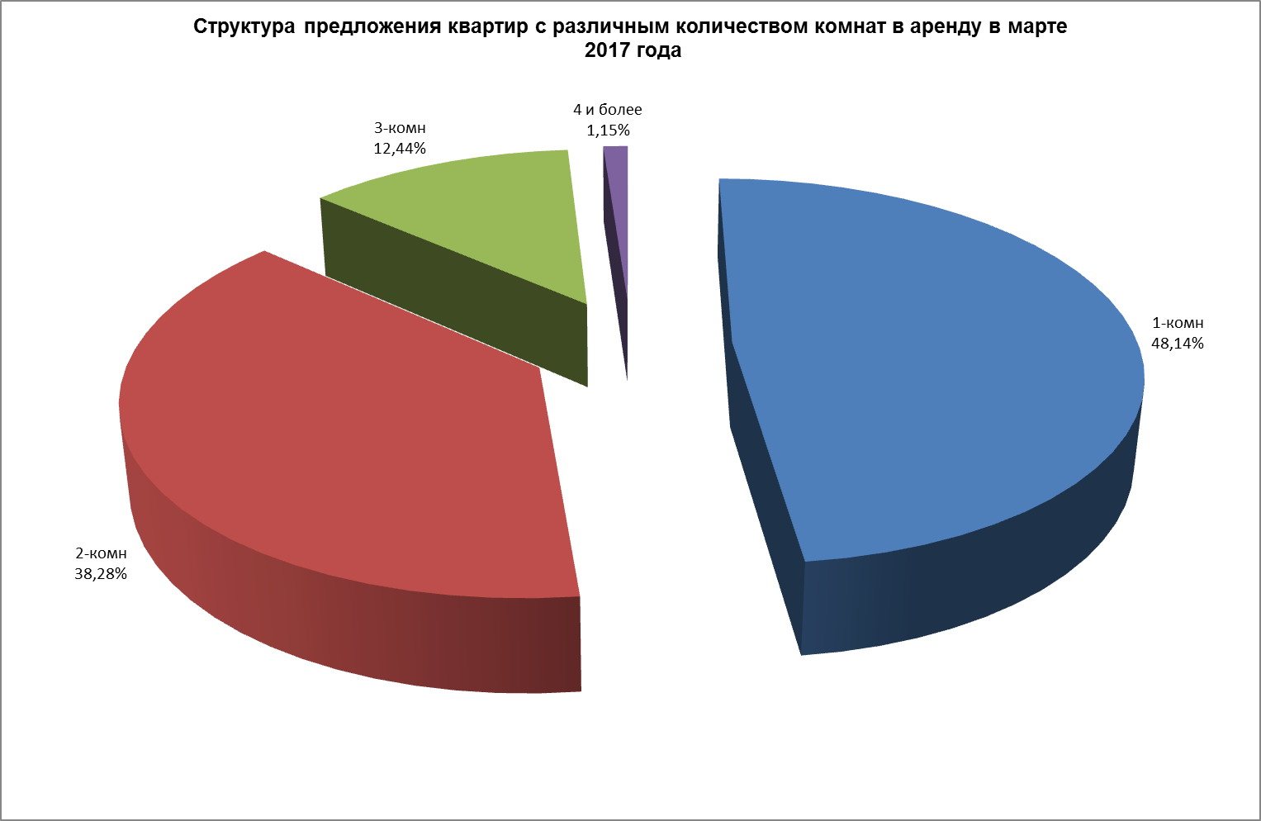

7.

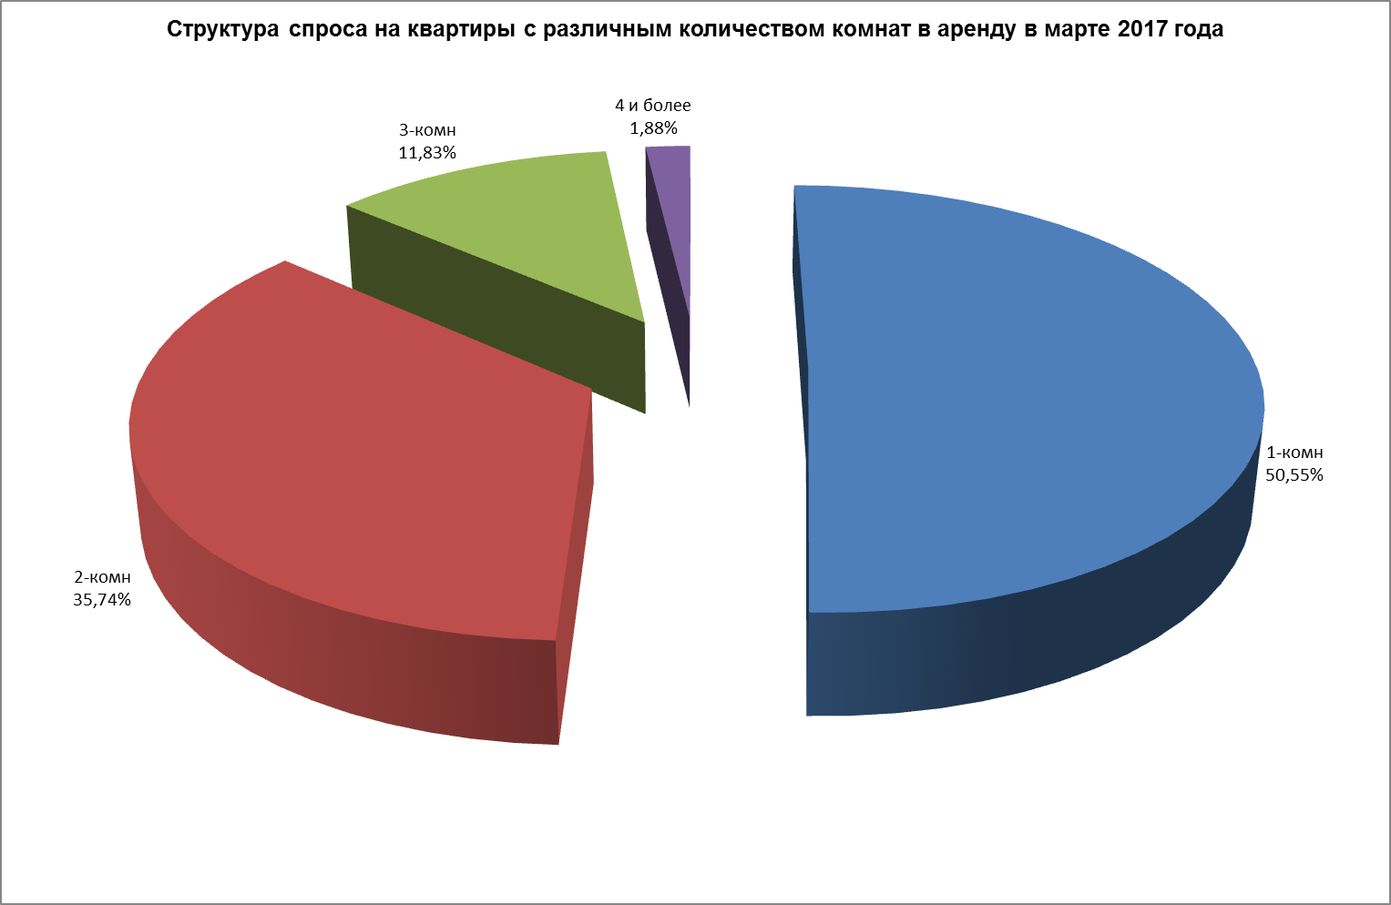

В марте 2017 года максимальное предложение пришлось на 1-комнатные квартиры (48,14%), 2-комнатных квартир в аренду предлагалось 38,28% от общего предложения.

Максимальным спросом в марте пользовались также 1-комнатные квартиры, на которые пришлось 50,55% от общего спроса, спрос на 2-комнатные квартиры составил 35,74%.

8.

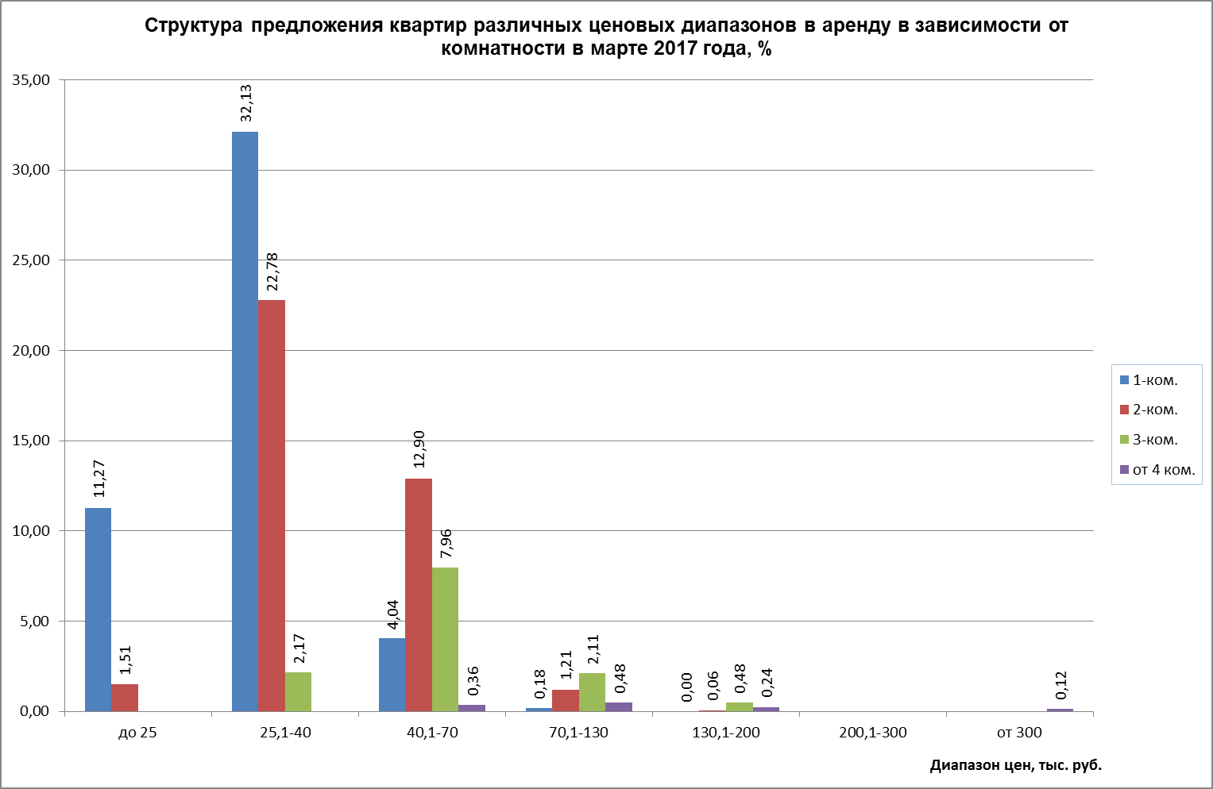

В марте 2017 года максимальное предложение квартир в аренду пришлось на 1-комнатные квартиры стоимостью от 25 до 40 тыс. руб. в мес. (32,13% от общего предложения), на этот же ценовой диапазон пришлось и максимальное предложение 2-комнатных квартир (22,78% от общего предложения). Больше всего 3-комнатных квартир (7,96% от общего предложения) предлагалось в диапазоне от 40 до 70 тыс. руб. в мес.

9.

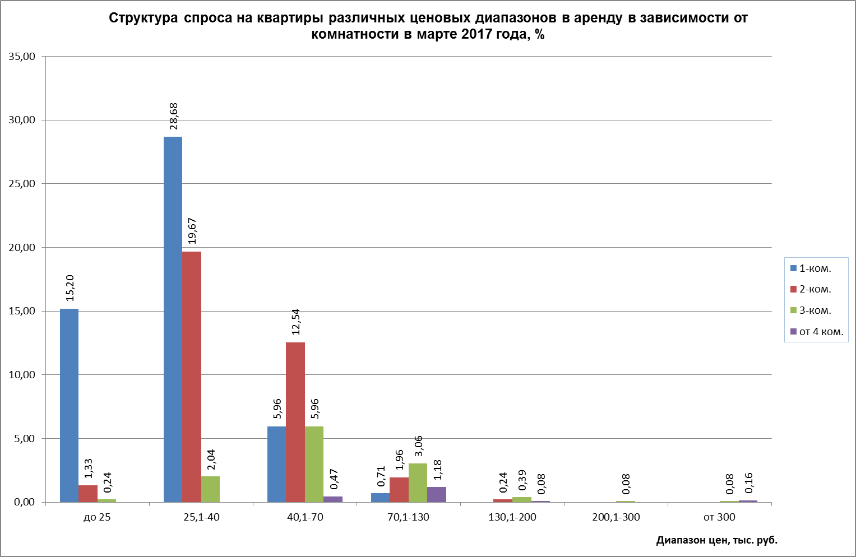

Максимальным спросом в марте 2017 года пользовались 1-комнатные квартиры стоимостью от 25 до 40 тыс. руб. в мес. (28,68%). Спрос на 2-комнатные квартиры был максимальным в этом же ценовом диапазоне (19,67%). 3-комнатные квартиры максимально были востребованы нанимателями в диапазоне от 40 до 70 тыс. руб. в мес. (5,96%).

10.

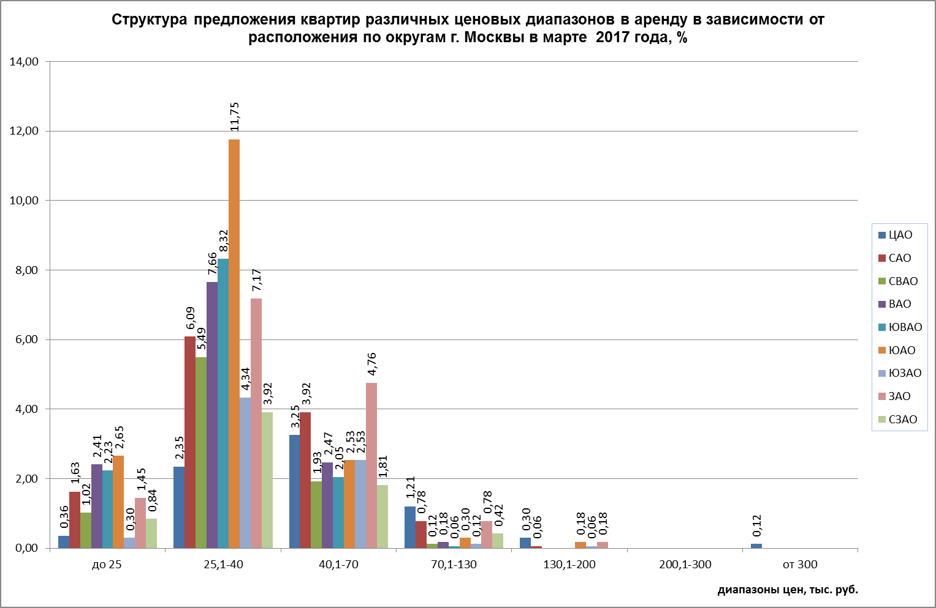

В марте 2017 года в ценовом диапазоне от 25 до 40 тыс. руб. больше всего квартир предлагалось в ЮАО (11,75%) и ЮВАО (8,32%). Квартир стоимостью от 40 до 70 тыс. руб. – в ЗАО (4,76%). Предложение квартир стоимостью до 25 тыс. руб. в мес. было максимальным в ЮАО (2,65%).

11.

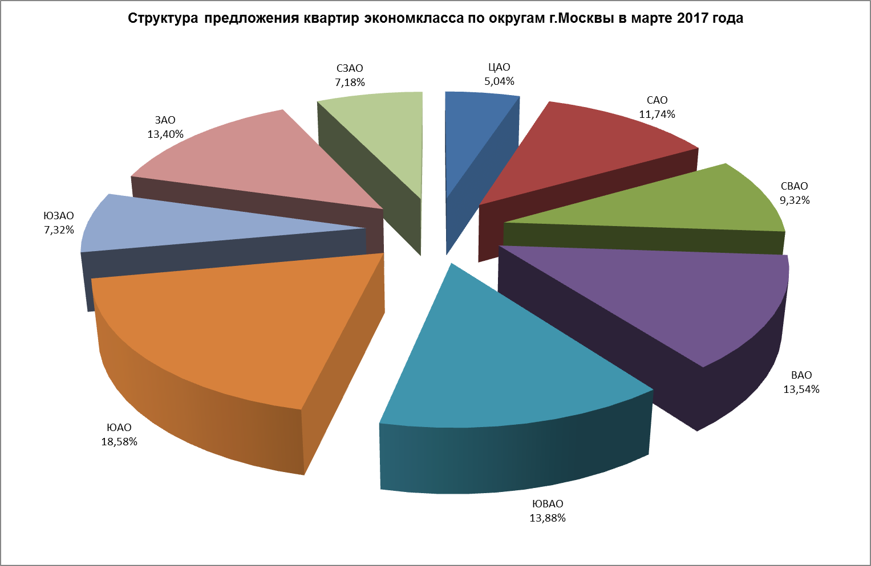

12.

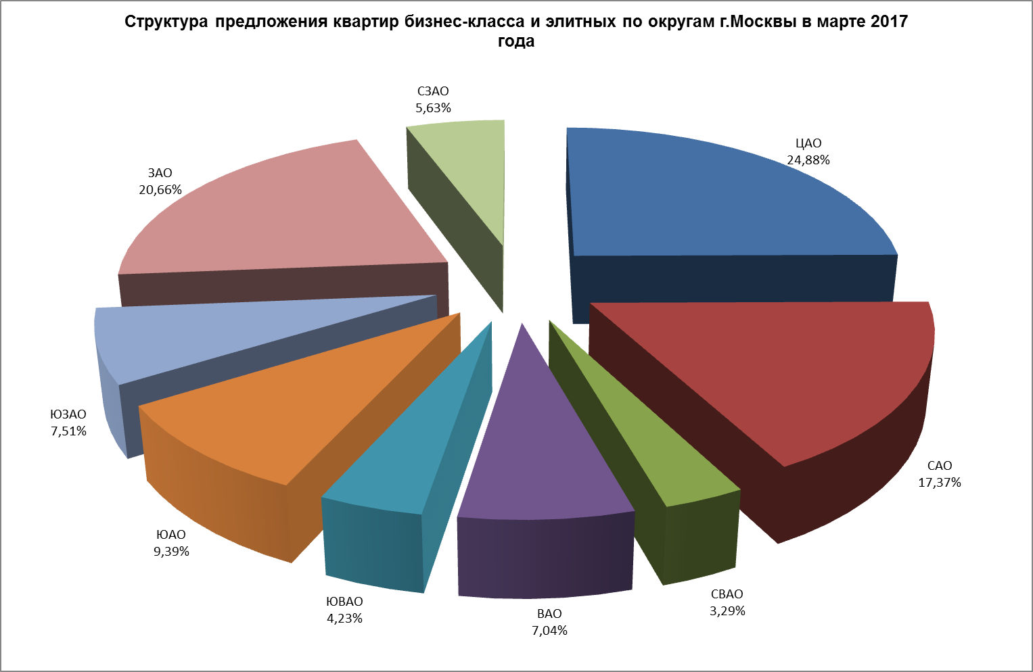

В марте 2017 года максимальное предложение квартир экономкласса наблюдалось в ЮАО (18,58%), минимальное – на ЦАО (5,04%). Максимальное предложение квартир бизнес-класса и элитных в марте традиционно наблюдалось в ЦАО (24,88%) и ЗАО (20,66%), минимальное - в СВАО (3,29%) и ЮВАО (4,23%)..

Коттеджи

13.

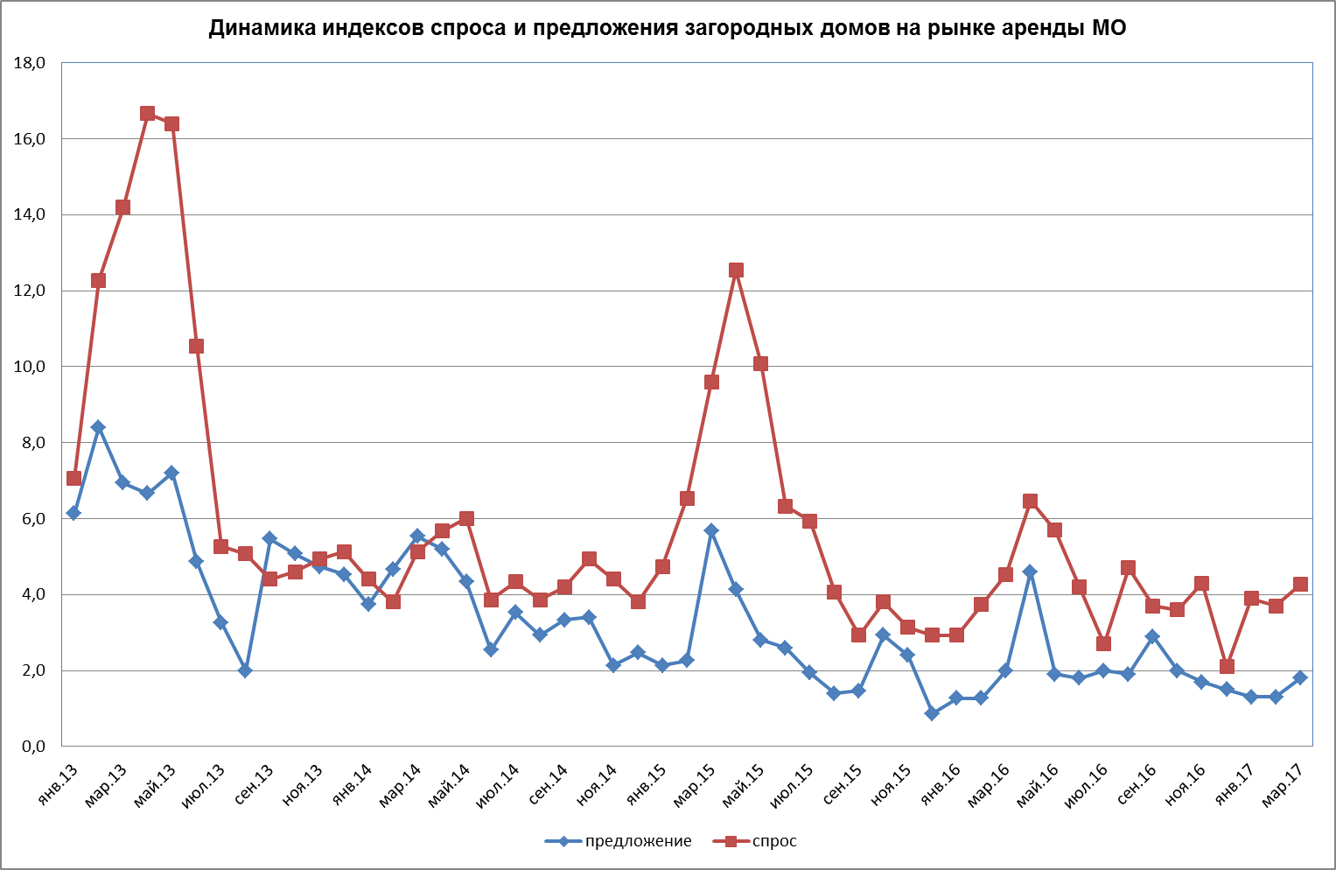

В марте 2017 года предложение загородных домов в аренду, по сравнению с февралем увеличилось на 35%. Спрос, также вырос – на 14,3% по отношению к февралю.

14.

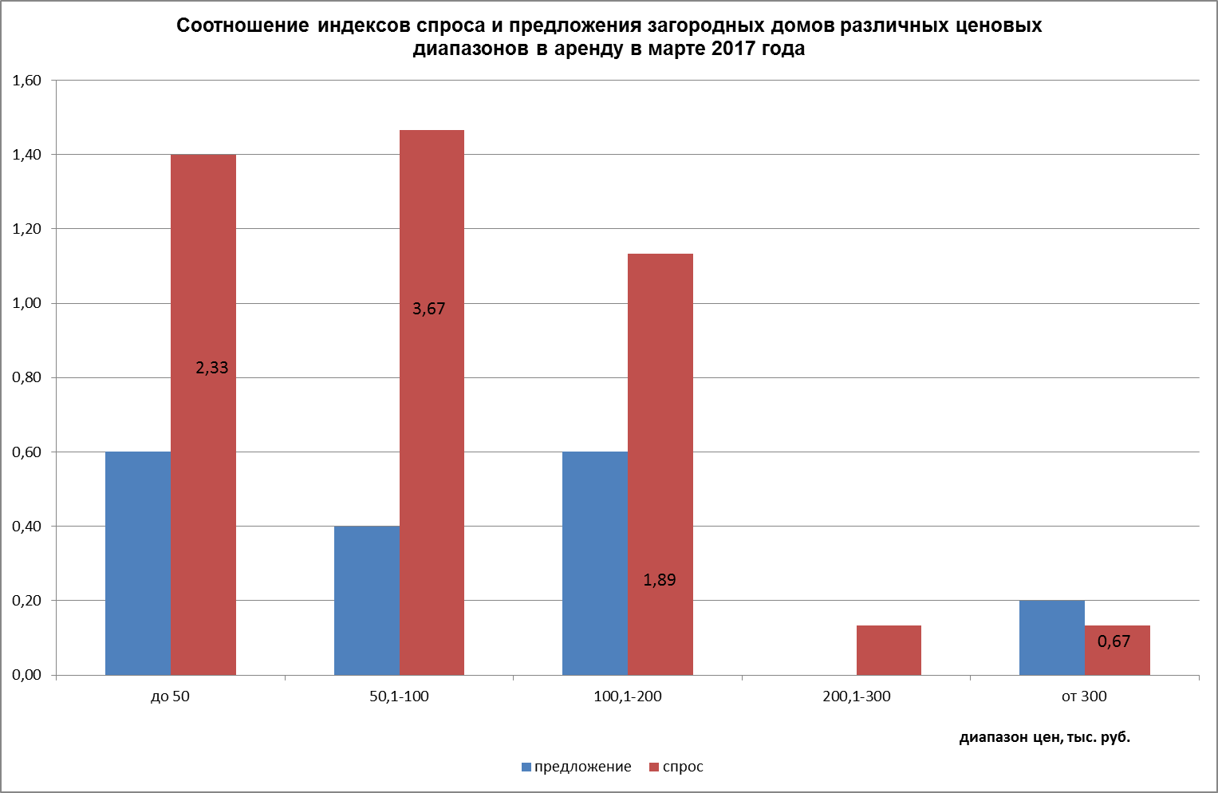

Как видно из приведенного графика, в марте 2017 года лидировал спрос на дома стоимостью от 50 до 100 тыс. руб. в мес. В данном ценовом диапазоне спрос превысил предложение в 3,67 раза. На втором месте по спросу оказались дома стоимостью до 50 тыс. руб. в мес. – здесь спрос превысил предложение в 2,33 раза.

15.

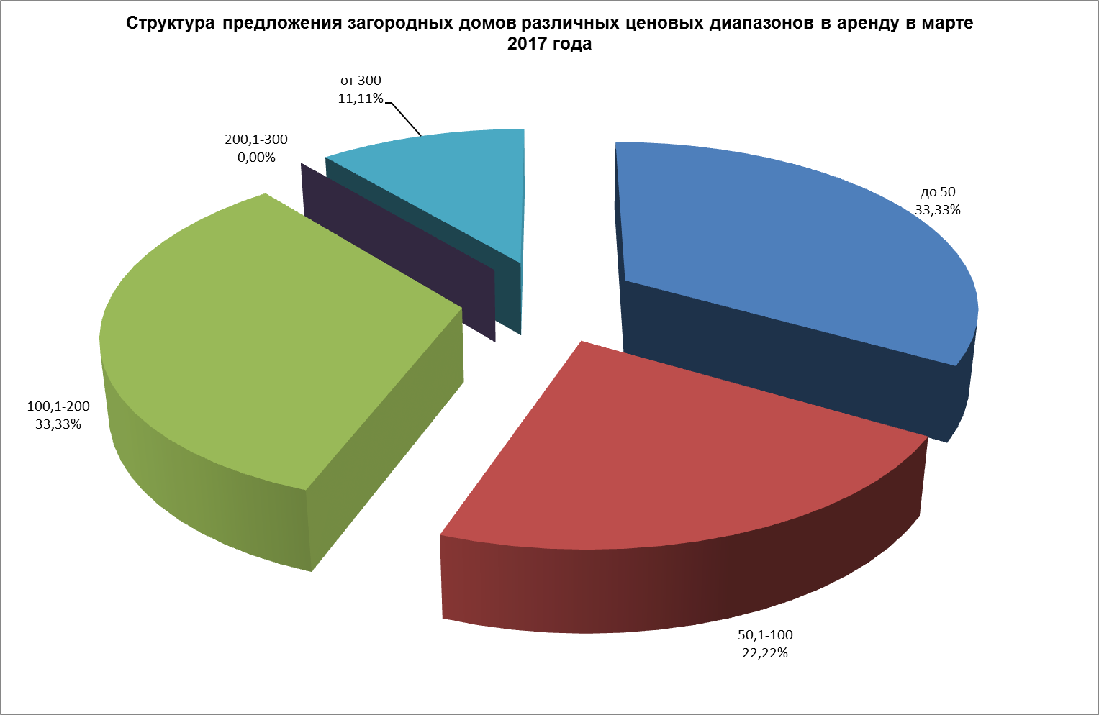

16.

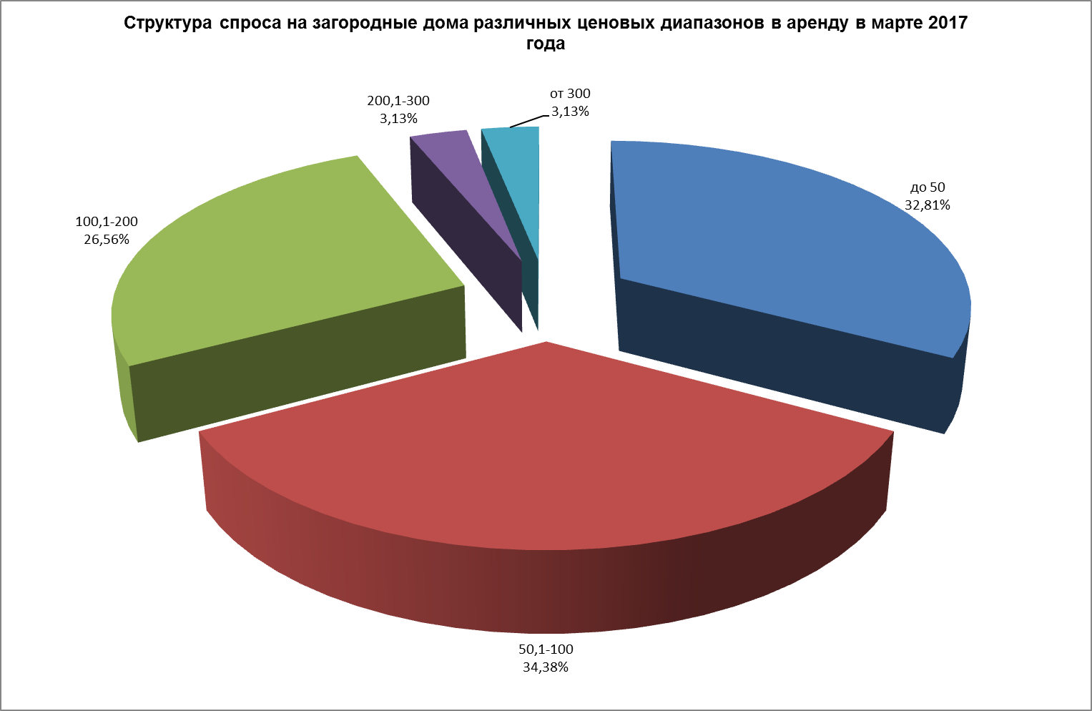

В марте 2017 года максимальное предложение загородных домов пришлось на ценовой диапазон до 50 тыс. руб. в мес. и от 100 до 200 тыс. руб. в мес. (по 33,3%). Максимальный спрос на загородные дома в марте наблюдался в диапазонах от 50 до 100 тыс. руб. в мес. – 34,38% и до 50 тыс. руб. в мес. – 32,81%

17.

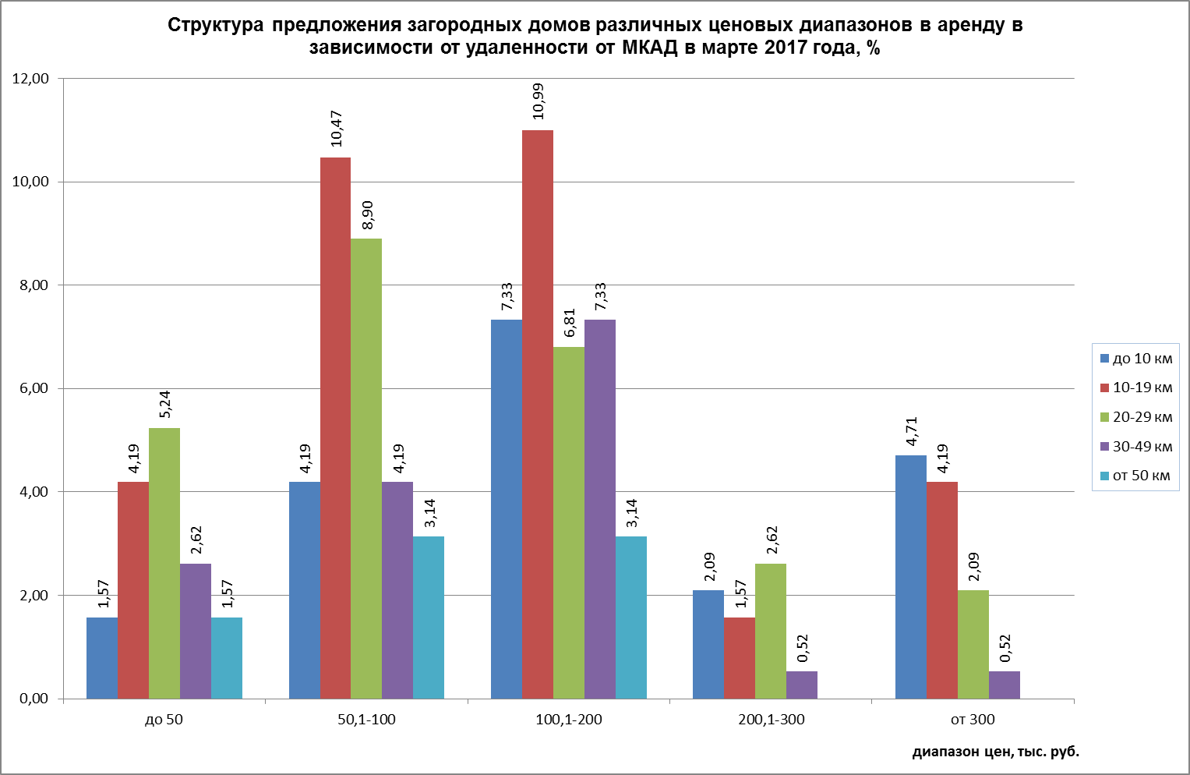

В марте 2017 г. в диапазоне до 50 тыс. руб. в мес. максимальное предложение пришлось на загородные дома, расположенные от МКАД на расстоянии от 20 до 29 км – 5,24%; в диапазоне от 50 до 100 тыс. руб. в месяц – на дома, расположенные на расстоянии 10-19 км от МКАД (10,47%), домов стоимостью от 100 до 200 тыс. руб. в мес. больше всего предлагалось на расстоянии 10-19 км от МКАД (10,99%).

18.

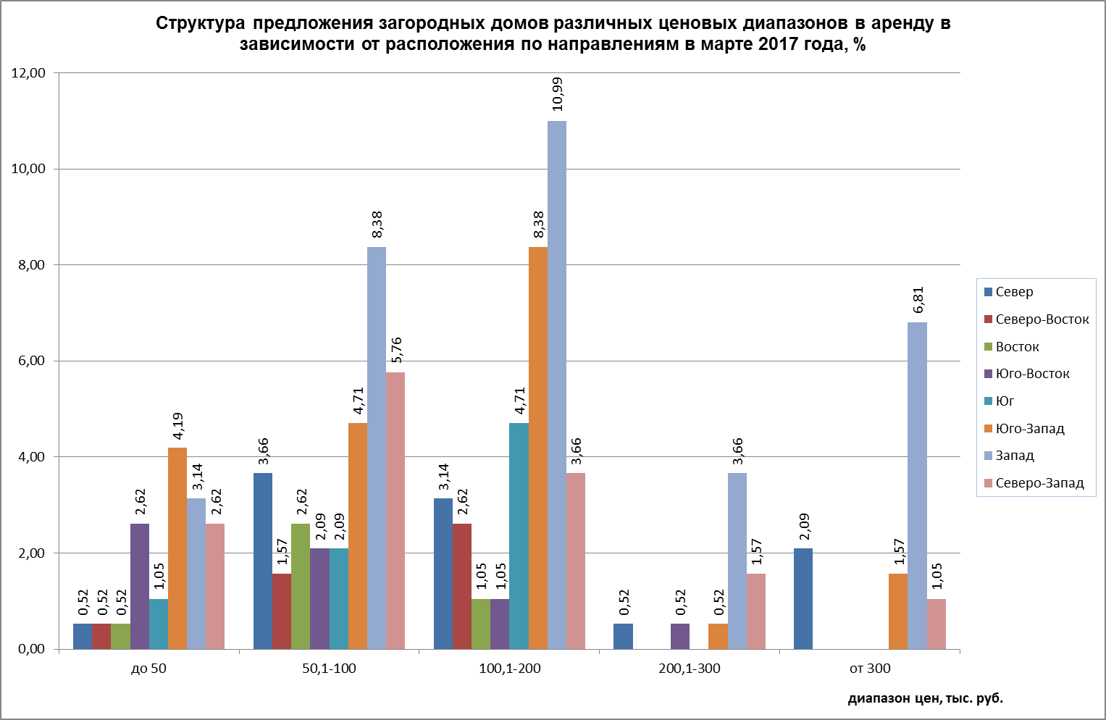

В марте 2017 г. максимальное предложение загородных домов в аренду наблюдалось на Западном направлении в ценовых диапазонах от 100 до 200 тыс. руб. в мес. (10,99%) и в диапазоне от 50 до 100 тыс. руб. в мес. (8,38%).

19.

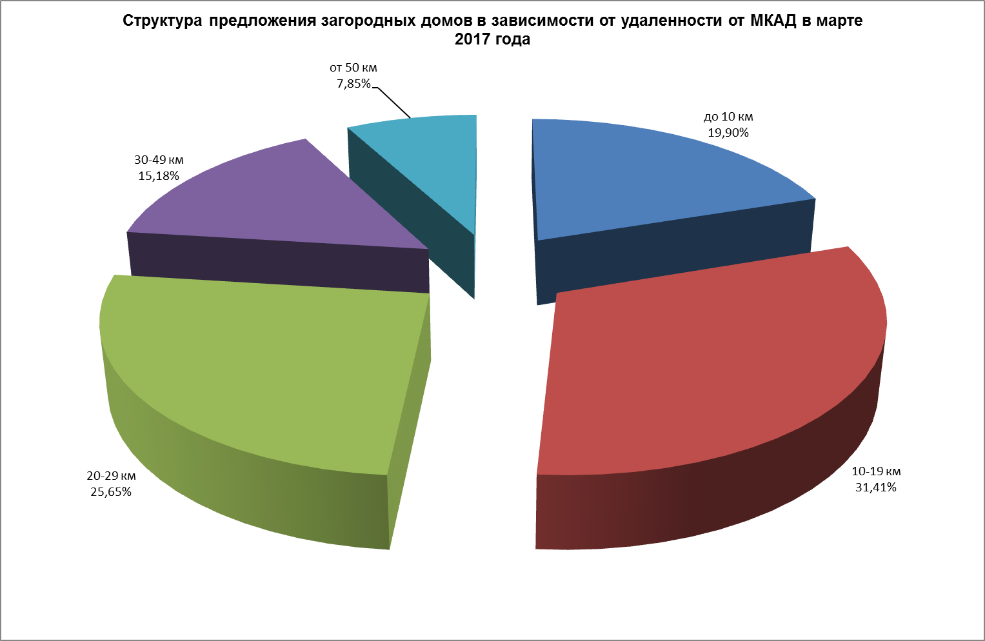

В марте 2017 года больше всего загородных домов в аренду предлагалось на расстоянии 10-19 км (31,41%), на втором месте оказалось предложение домов, расположенных на расстоянии 20-29 км от МКАД (25,65%).

20.

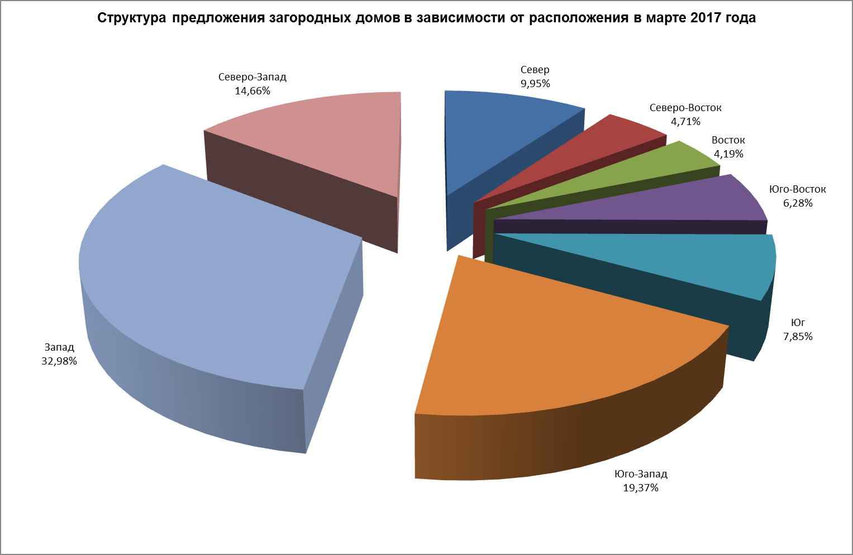

Максимальное предложение загородных домов в аренду в марте 2017 года пришлось на Западное направление (32,98%), минимальное предложение коттеджей в аренду наблюдалось на Востоке (4,19%) и Северо-Востоке – 4,71%..

Средняя стоимость найма.

21.

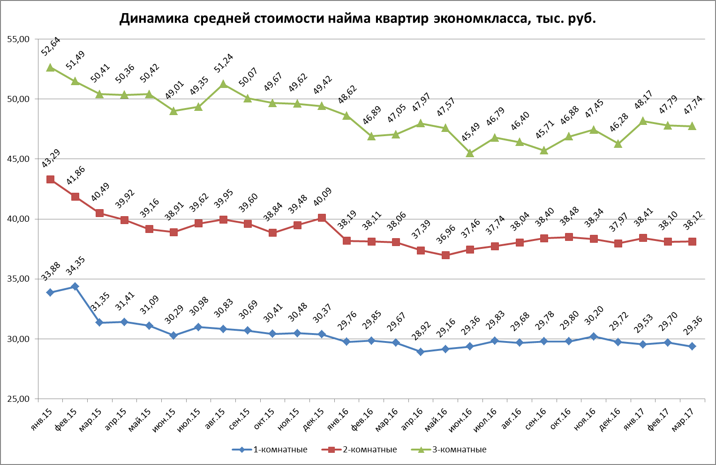

В марте 2017 года наблюдались следующие изменения в средней стоимости найма квартир экономкласса:

|  |  |  |
| --- | --- | --- |
|  | Изменение к февралю 2017, % | изменение к марту 2016, % |
| 1-комнатные | -1,14 | -1,03 |
| 2-комнатные | +0,05 | +0,17 |
| 3-комнатные | -0,10 | +1,46 |

Т.1



Наиболее значительные изменения в стоимости найма однокомнатных квартир экономкласса в марте 2017 года по отношению к предыдущему месяцу произошли в ЦАО (-10,6%) и ЮВАО (+4,1%).

Т.2



Наиболее существенные изменения в стоимости найма 2-комнатных квартир экономкласса в марте 2017 г. по отношению к предыдущему месяцу произошли в ЗАО (-4,0%) и ВАО (+6,5%).

Т.3



Наиболее существенные изменения в стоимости найма 3-комнатных квартир экономкласса в марте 2017 г. по отношению к предыдущему месяцу произошли в САО (+13,5%) и ЦАО (-18,2%).

22.

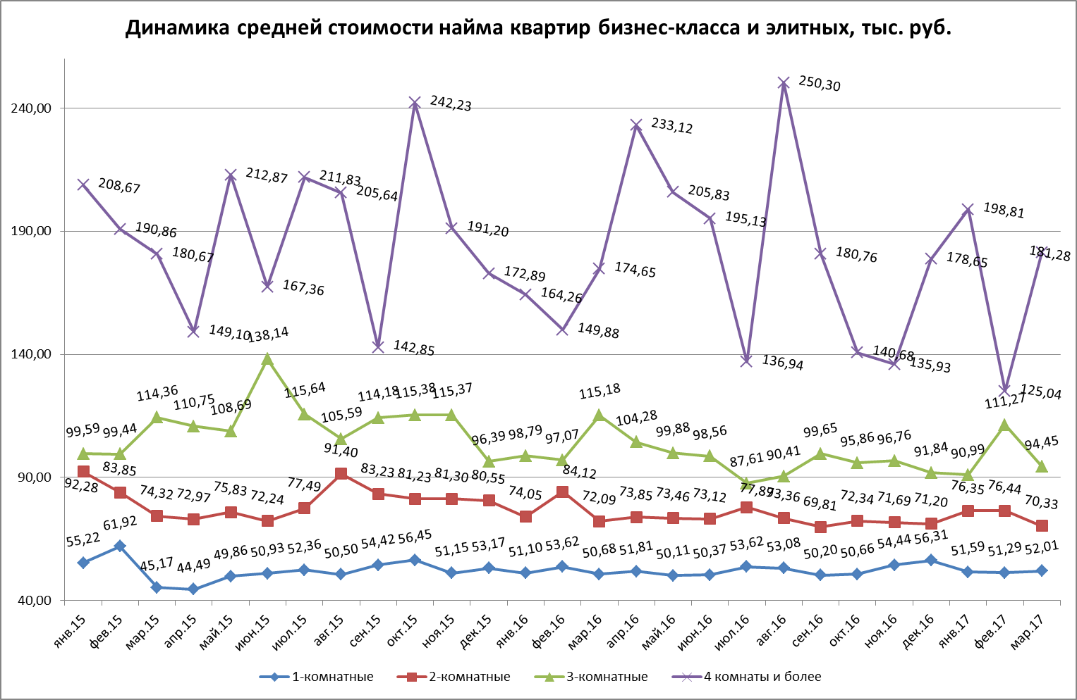

.

В марте 2017 года наблюдались следующие изменения в средней стоимости найма квартир бизнес-класса и элитных:

|  |  |  |
| --- | --- | --- |
|  | Изменение к февралю 2017, % | изменение к марту 2016, % |
| 1-комнатные | +1,40 | +2,63 |
| 2-комнатные | -7,99 | -2,44 |
| 3-комнатные | -15,12 | -17,99 |
| 4 комнаты и более | +44,98 | +3,80 |

Т.4



Т.5



Т.6



Т.7



23.

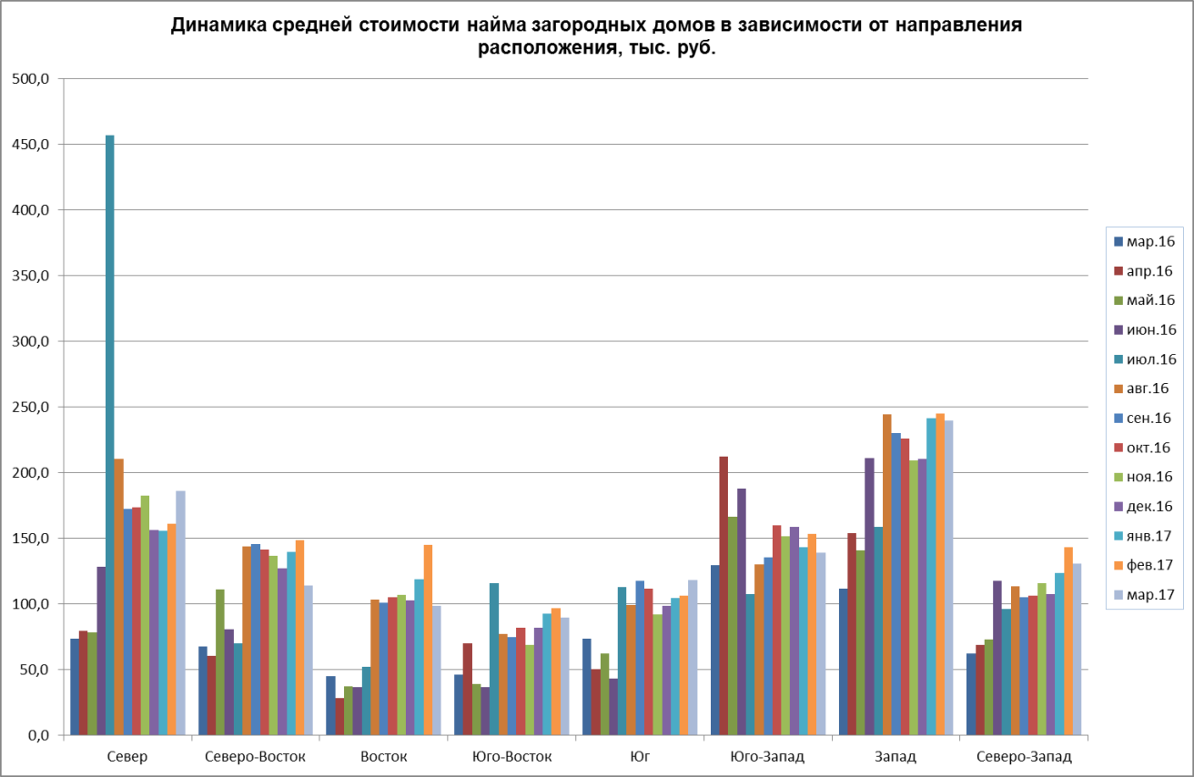

Т.8



24.

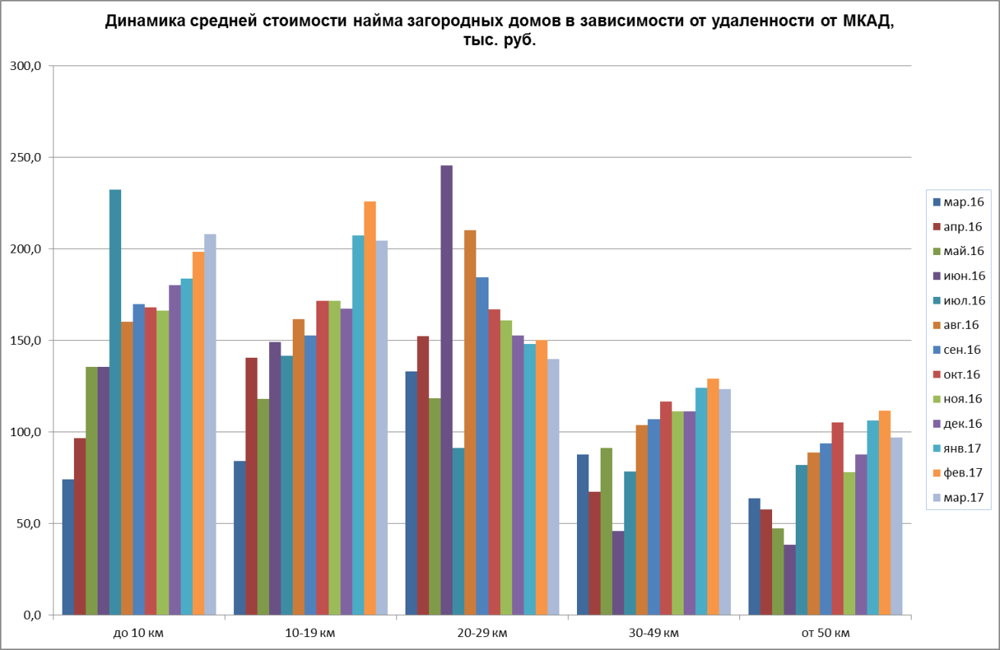

Т.9

